PENGAYAAN ULANGAN HARIAN I
BAB I (Kondisi Fisik Wilayah dan Penduduk)

- Pilihan Ganda
Pilihlah jawaban yang paling tepat!
      - Bagian sebelah utara Indonesia salah satunya berbatasan dengan....
          - Samudera Pasifik c. Papua Nugini
          - Samudera Hindia d. Malaysia

      - Letak geografis suatu negara yaitu letak berdasarkan....
          - samudra di sekitarnya
          - benua yang bersebelahan
          - garis lintang dan bujur
          - kenyataanya dipermukaan bumi

      - Agus berangkat dari Yogyakarta pukul 8.00 WIB menggunakan pesawat menuju Ujung Pandang. Untuk sampai ke daerah tujuan, Agus harus menempuh waktu selama 2 jam. Dengan demikian, Agus tiba di Ujung pandang pukul....WITA
          - 10.00 c. 12.00
          - 11.00 d. 09.00

      - Musim yang berlangsung antara bulan April – Maret dan merupakan peralihan dari musim kemarau ke musim hujan disebut musim....
          - Labuh c. Penghujan
          - Mareng d. Kemarau

      - Garis yang membatasi persebaran flora dan fauna antara Indonesia Tengah dengan Indonesia bagian Timur yaitu....
          - Weber c Lintang
          - Wallace d. Bujur

      - Perhatikan gambar berikut!
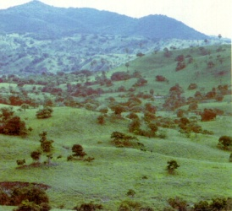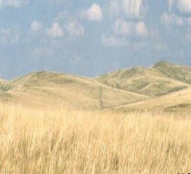
Gambar tersebut merupakan ciri khas flora Indonesia bagian...
          - Timur c. Barat
          - Tengah d. Australia

      - i. Tidak dijumpai adanya hutan lebat, yang ada hanya hutan semusim atau homogen yang tidak begitu lebat
ii. Didominasi vegetasi hutan hujan tropis
iii. Jenis tumbuhan yang mendominasi antara lain, jenis palma, cendana, cemara, dan pinus
iv. Flora di Pantai Barat terdiri dari berbagai macam vegetasi diantaranya meranti, kemuning, hutan rawa air, rotan.
Diantara pernyataan-pernyataan tersebut, yang merupakan ciri-ciri flora tipe asiatis yaitu....
- i dan ii c. ii dan iii
- i dan iii d. ii dan iv

      - Lapisan tanah ketiga yang bersifat kurang subur, sulit ditembus akar, strukturnya sangat keras, dan berwarna kelabu keputih-putihan.....
          - Subsoil c. Bedrock
          - Topsoil d.Mantle rock

      - i. Struktur tanah
            - Jumlah curah hujan tidak sama di setiap daerah
            - Ada tidaknya vegetasi penutup tanah
            - Jenis batuan induk
Dari pernyataan tersebut, yang merupakan faktor yang mempengaruhi jenis tanah di Indonesia yaitu....
          - i, ii, iii c. ii, iii, iv
          - i, ii, iv d. i, iii, iv

      - Ciri-ciri yang dimiliki oleh tanah yang tidak subur antara lain....
          - Struktur tanahnya kurang baik dan kandungan garamnya sedikit
          - Struktur tanahnya renggang dan kandungan air tanaknya sedikit
          - Kandungan air tanahnya sedikit dan mengandung banyak garam
          - Kandungan air tanahnya banyak dan mengandung banyak garam

        - Uraian
Jawablah pernyataan berikut!
- Sebutkan letak astronomis dan geografis Indonesia! (skor 4)
- Sebutkan 2 pengaruh letak geografis dan 2 pengaruh letak astronomis Indonesia! (skor 4)
- Jelaskan (kapan, bagaimana, dari mana ke mana, sifat dan pengaruh musim yang ditimbulkan) angin muson timur! (skor 4)
- Sebutkan 3 perbedaan fauna Indonesia bagian barat dan Indonesia bagian timut serta contohnya! (dalam bentuk tabel) (skor 4)
- Salah satu jenis tanah yang ada di Indonesia yaitu tanah Podzol. Jelaskan proses terbentuknya, ciri-cirinya, daerah persebarannya dan pemanfaatannya! (skot 4)

Good Luck

